개인화된 AI 뉴스 에이전트 시스템
설계 명세서 (IEEE 1016-2009 기반)

헌빈솔호
업체명 : 그리드원
지도교수 : 이정일

1. 소개
1.1 목적
이 문서는 ‘개인화된 AI 뉴스 에이전트 시스템’의 설계를 정의하며, 시스템 아키텍처, 구성 요소, 상호작용 및 설계 고려사항을 기술합니다.

1.2 범위
- 사용자 쿠키 기반 개인화
- 실시간 뉴스 크롤링 및 요약
- LangChain 기반 AI 질의 및 재질의
- 멀티 디바이스 웹 지원

1.3 정의 및 약어
용어/약어 | 정의
쿠키 데이터 | 웹 브라우저에서 수집되는 사용자 행동 패턴 정보로, 개인화 서비스 제공에 활용됩니다.
사용자 프로파일 | 쿠키 데이터를 분석하여 생성된 사용자 관심사 및 선호도 정보입니다.
뉴스 크롤링 | 다양한 뉴스 소스에서 자동으로 뉴스 데이터를 수집하는 과정입니다.
AI 재질의 | 뉴스 요약의 정확성을 높이기 위해 AI에게 추가 질문을 통해 검증하는 과정입니다.
디폴트 프로파일 | 쿠키 데이터가 없는 경우 사용되는 기본 사용자 프로파일입니다.
외부 API | 뉴스 데이터 수집 및 AI 분석을 위한 외부 서비스 인터페이스입니다.
실시간 뷰어 | 뉴스 요약 결과를 실시간으로 확인할 수 있는 인터페이스입니다.
LangChain | 대형 언어 모델(LLM)을 프롬프트 체인 방식으로 연결해 AI 응답을 제어하는 Python 기반 프레임워크. 요약 및 질의-응답 체인을 구성하는 데 사용됨.
LLM (Large Language Model) | 대규모 텍스트 데이터를 학습한 자연어 처리 AI 모델. 본 프로젝트에서는 OpenAI의 GPT-4 API를 사용함.
Prompt Template | AI 모델에게 지시할 텍스트 입력 형식을 구성하는 템플릿. 사용자 입력, 뉴스 내용 등을 포함해 구조화된 질문을 생성함.
SequentialChain | LangChain에서 여러 단계의 프롬프트를 순차적으로 연결하는 체인. 예: 요약 → 검토 → 재요약
LLMChain | 단일 프롬프트와 응답을 처리하는 LangChain 구성 요소. 재질의 검증 등에 사용됨.
재질의 | AI 요약 내용의 정확성이나 누락 검증을 위해 모델에게 다시 질문을 던지고 평가하는 절차.
FastAPI | Python 기반의 비동기 REST API 웹 서버 프레임워크. LangChain과의 연동 및 뉴스 요약 결과 제공에 사용됨.

2. 시스템 개요
2.1 시스템 컨텍스트
시스템은 다음 주요 모듈로 구성됩니다:
- 사용자 프로파일 처리 모듈
- 뉴스 수집 및 요약 모듈
- AI 재질의 모듈
- UI 출력 모듈

2.2 데이터 흐름 개요
- 사용자 접속 및 쿠키 수집
- 뉴스 크롤링 및 전처리
- LLM을 통한 요약 및 검증
- 사용자 맞춤 결과 제공

3. 시스템 아키텍처
3.1 아키텍처 뷰
프론트엔드 | React + Tailwind (반응형)
백엔드 | FastAPI (Python)
AI 요약 | LangChain + GPT-4
스토리지: | Local JSON 프로파일

3.2 아키텍처 다이어그램
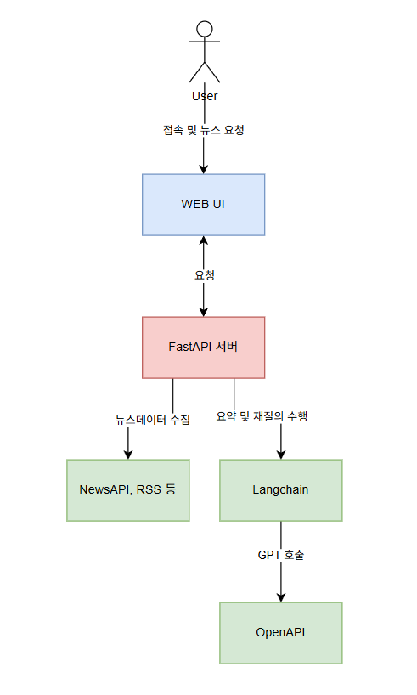

4. 모듈 상세 설계
4.1 사용자 프로파일 모듈 (SRS_FUN_002, SRS_FUN_004, SRS_FUN_005, SRS_FUN_006, SRS_FUN_007, SRS_INF_004, UC-004, UC-005)
기능 | 쿠키 기반 사용자 프로파일 생성 및 갱신
입력 | document.cookie
출력 | user_profile.json
4.1.1 예시 코드 :
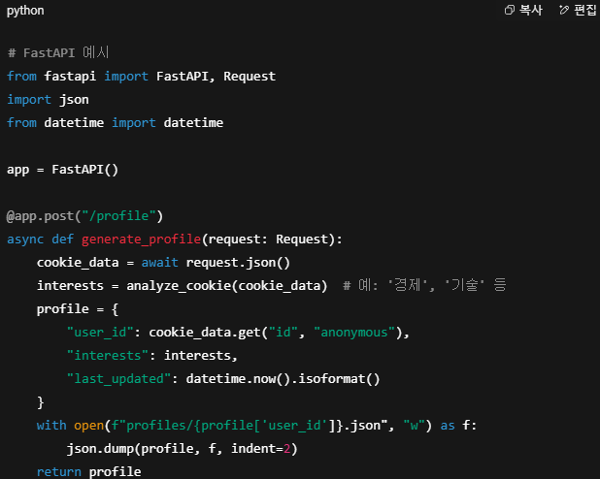

4.1.2 시퀸스 다이어그램 :
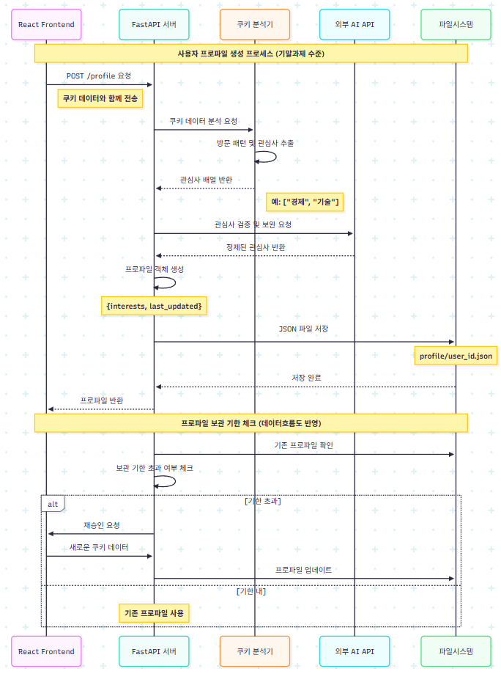

4.2 뉴스 크롤링 및 요약 모듈 (SRS_FUN_008, SRS_FUN_009, SRS_FUN_010, SRS_FUN_013, SRS_FUN_014, SRS_FUN_015, UC-001, UC-002, UC-006)
기능 | NewsAPI.org 또는 BeautifulSoup로 뉴스 수집 후 요약
요약 도구 | LangChain + PromptTemplate

4.2.1 예시 코드:
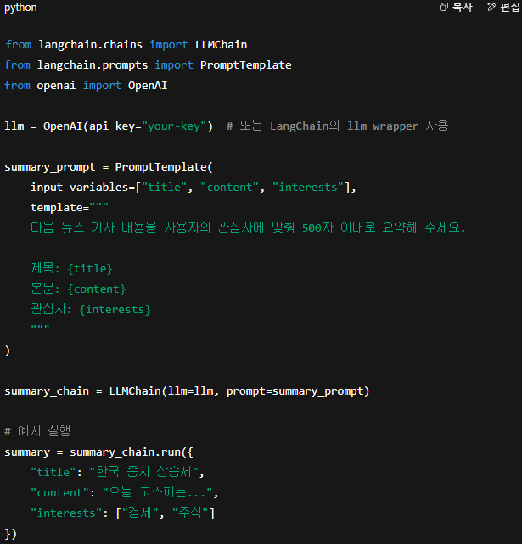

4.2.2 시퀸스 다이어그램
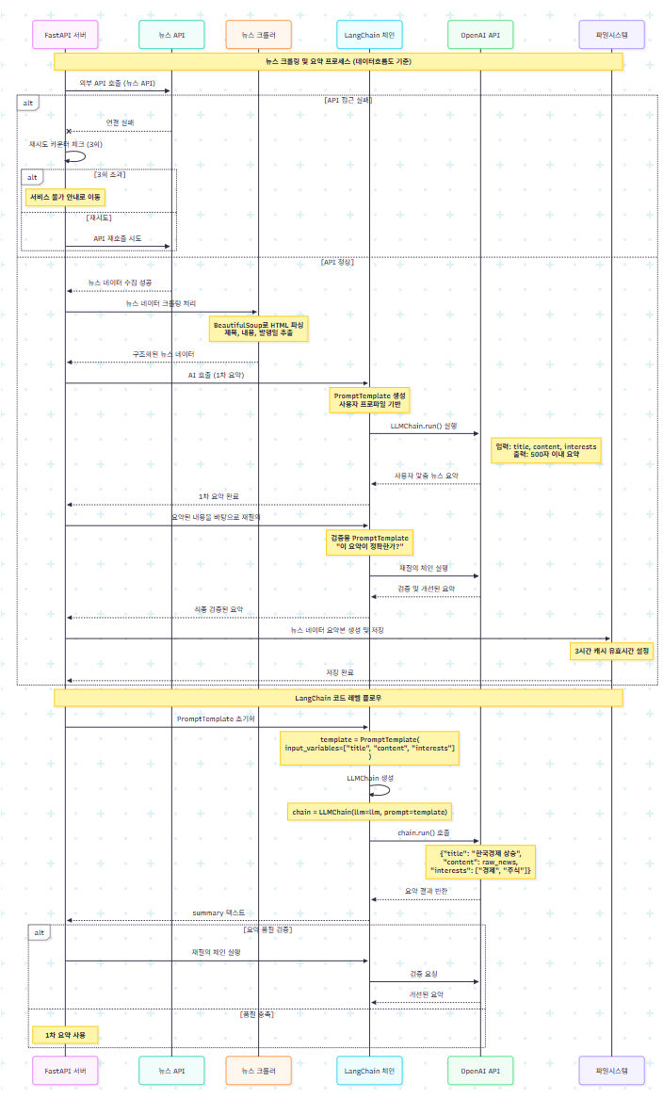
4.3 AI 재질의 모듈 (SRS_FUN_011, SRS_FUN_015, UC-003)
기능 | AI 재질의 및 검증 → 정확도 검증
기술 | LangChain LLMChain

4.3.1 예시 코드:
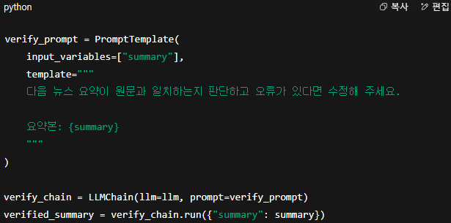

4.3.2 시퀸스 다이어그램
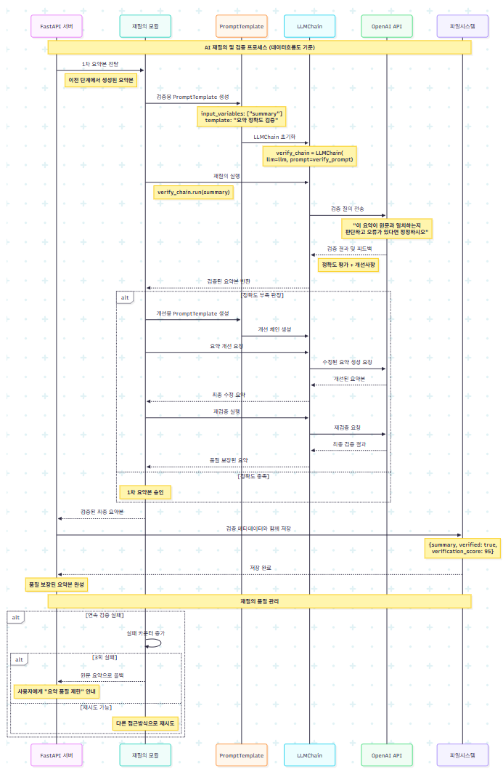
4.4 UI 출력 모듈 (SRS_FUN_003, SRS_FUN_016, SRS_INF_001, SRS_INF_002, SRS_INF_003, UC-007)
기능 | 반응형 레이아웃으로 요약본 출력
기술 | Tailwind CSS + React

4.4.1 예시 코드
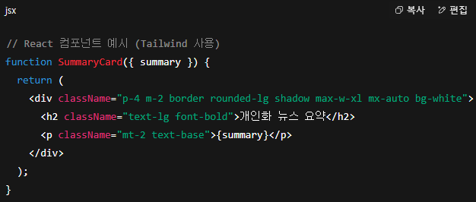

4.4.2 시퀸스 다이어그램
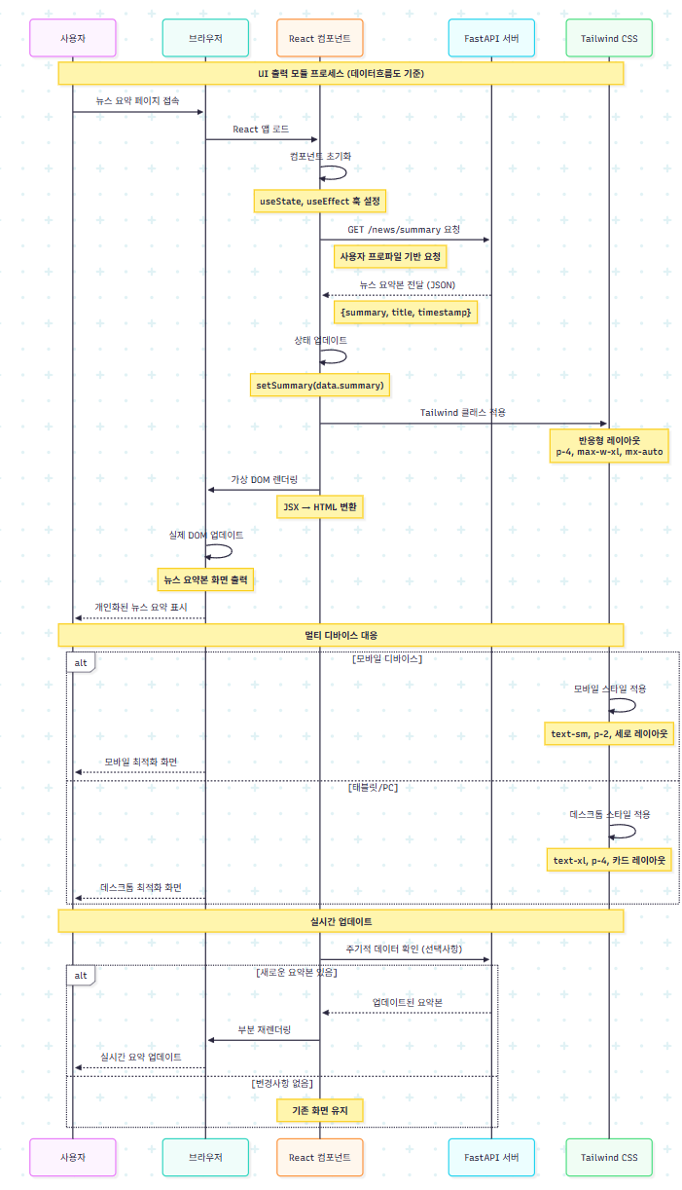
5. 인터페이스 설계
5.1 사용자 인터페이스
- 메인 페이지: 사용자 맞춤 뉴스 3~5개 카드 형태 뉴스 요약본 출력
- 쿠키 동의 팝업 (최초 접속 시)

5.2 시스템 인터페이스
- /summary 엔드포인트: 사용자 요청에 따른 요약 제공
- /profile: 사용자 프로파일 업로드 및 다운로드

6. 설계 제약 및 고려사항
- API Rate Limit: OpenAI 요금/제한 고려
- 응답 시간: 전체 프로세스 5초 이내
- 비식별화: 쿠키 사용 시 개인 정보 저장 금지
- 설계 확장성: 모듈화된 체인 → 향후 모델 교체 용이

7. 부록
- 지원 카테고리: 정치, 경제, 사회, 과학, 문화, 스포츠,국제 등
- 설정 저장 구조 예시
